Электронная библиотека НИТУ «МИСиС»

Доступ: http://elibrary.misis.ru
Описание ресурса: http://lib.misis.ru/elbib.html

По ссылке доступа заходим на сайт ЭБ НИТУ «МИСиС».
- Для студентов уже созданы логины и пароли. В поле «Имя пользователя» необходимо ввести номер студенческого билета, в поле «Пароль» - имя читателя.
- Для преподавателей и сотрудников ОПК логин и пароль выдаются в библиотеке (к. 207).

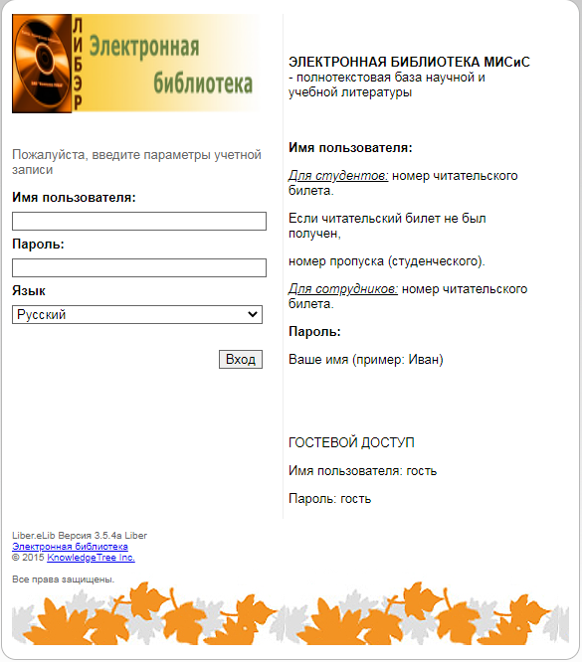

Электронная библиотечная система
«Университетская библиотека» ONLINE

Доступ: http://biblioclub.ru
Описание ресурса: http://lib.misis.ru/ulo.html
Регистрация возможна только с компьютеров ОПК (Под кнопкой «Войти/регистрация» указано название нашего филиала).

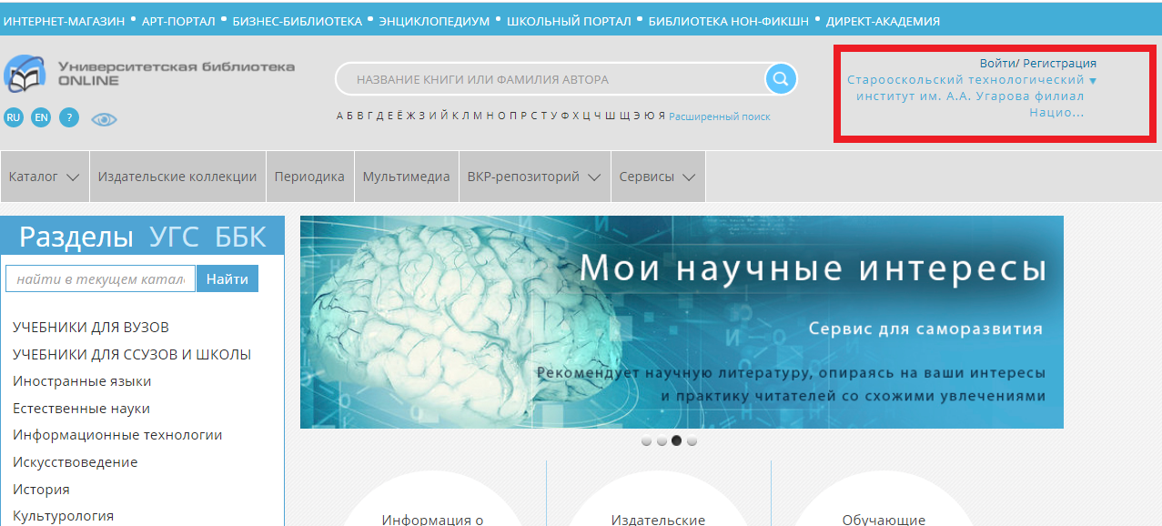

- Нажать кнопку «Регистрация» и заполнить поля регистрационной формы.
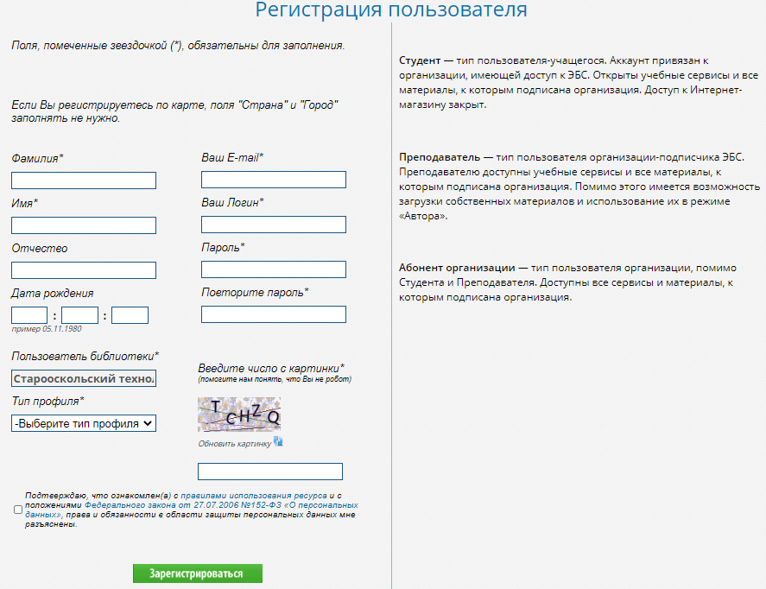
- Выбрать тип профиля (пояснения справа от регистрационной формы).

Электронно-библиотечная система «Znanium.com»

Доступ: https://znanium.com/
Регистрация возможна только с компьютеров ОПК.

- По ссылке доступа зайти на сайт ЭБС «Znanium.com».

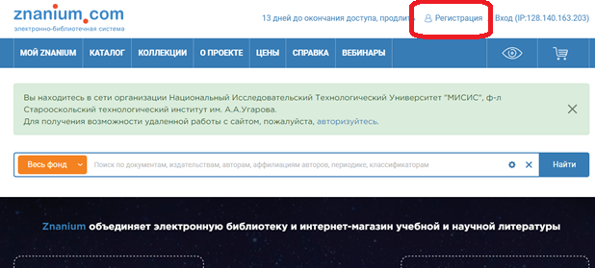

- Нажать кнопку «Регистрация». Над регистрационной формой указано название нашего филиала. Выбираете - Я-студент.
Если регистрируется преподаватель выбираете – Я-преподаватель:

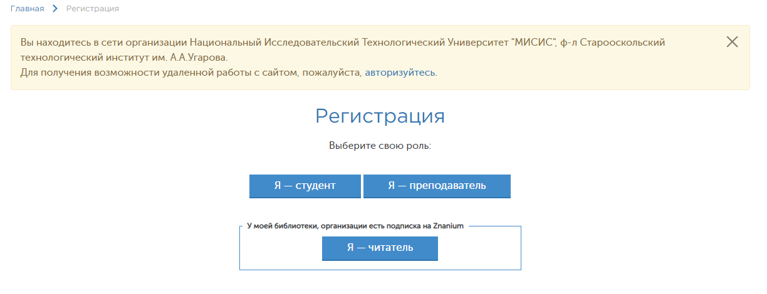

- Пройти персональную регистрацию. Заполнить все поля со звездочкой (обязательные).
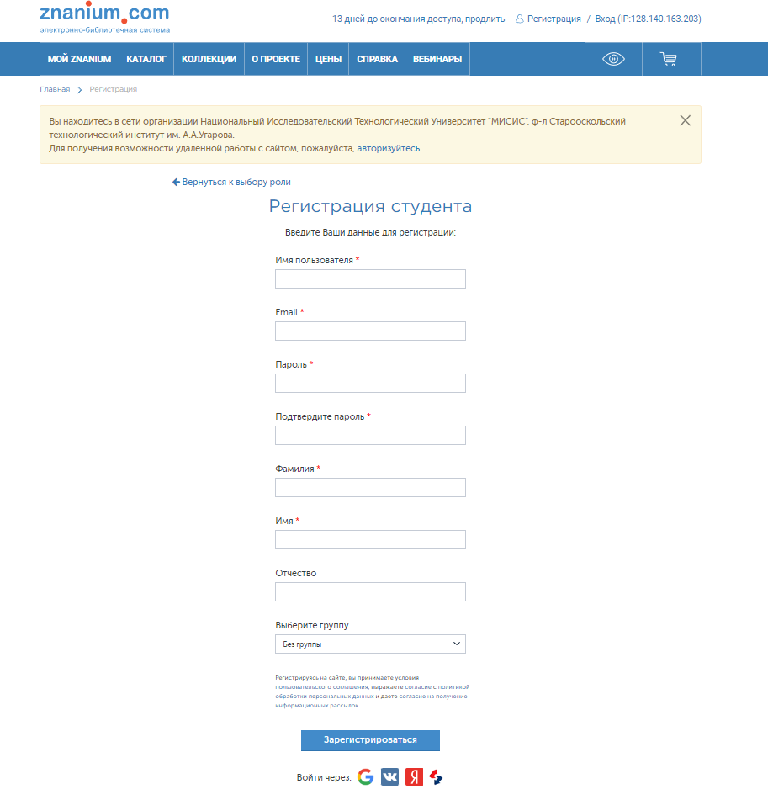

- После этого на Ваш электронный адрес будет отправлено сообщение, в котором будет ссылка для подтверждения регистрации. Перейдите по этой ссылке.

- Для регистрации преподавателей требуется подтверждение от администратора на выдачу ключа. Если студент ошибочно регистрирует себя как «преподаватель», администратор отказывает в регистрации, необходимо перерегистрироваться.

Электронный ресурс цифровой образовательной среды «PROFобразование»

Доступ: https://profspo.ru/
Регистрация возможна только с компьютеров ОПК.

- По ссылке доступа зайти на сайт «PROFобразование»

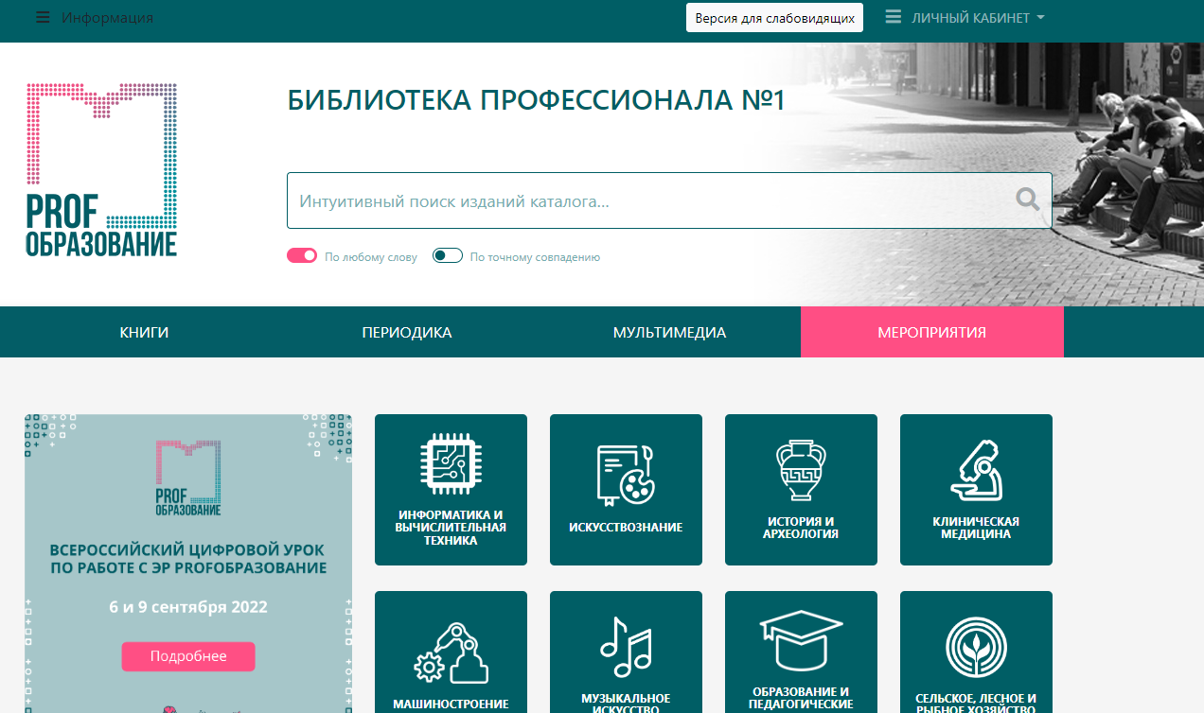

- Нажать кнопку «Личный кабинет» «Регистрация пользователя»

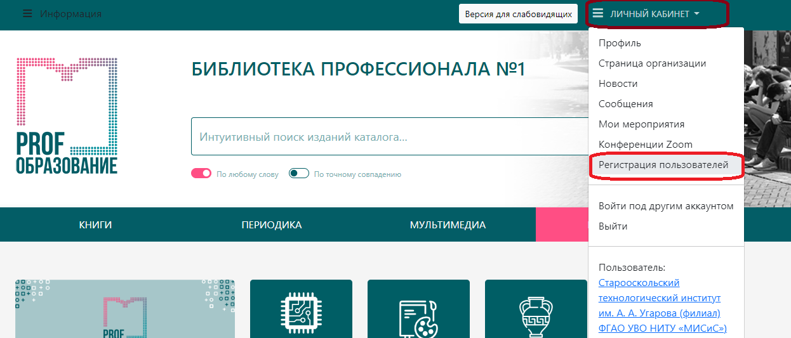

- Пройти персональную регистрацию. Заполнить все поля со звездочкой (обязательные). Поставить галочку «Я не робот», нажать кнопку «Зарегистрироваться».
Если регистрируется преподаватель в графе Роль выбираете – преподаватель
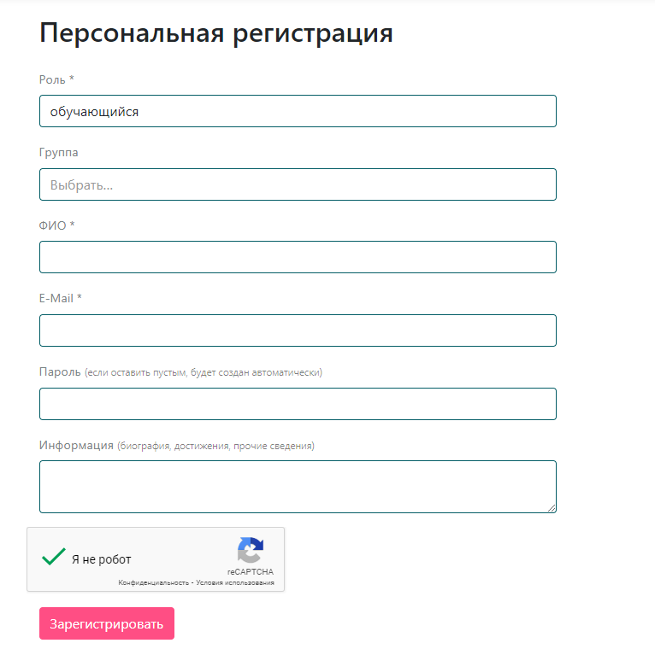.
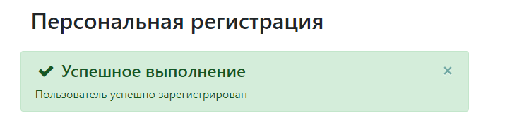

Если студент ошибочно регистрирует себя как «преподаватель», администратор отказывает в регистрации, необходимо перерегистрироваться

Электронная библиотека Издательского цента «Академия»

Доступ: https://www.academia-moscow.ru

Необходима регистрация только с компьютеров ОПК, код активации выдает библиотекарь.

- По ссылке доступа зайти на сайт ЭБС «Znanium.com».

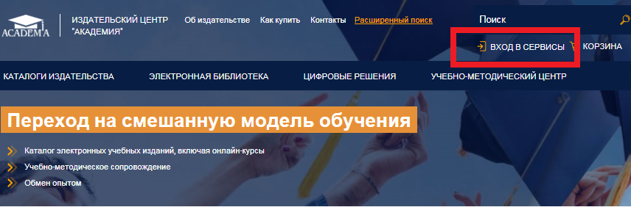

- Нажать кнопку «ВХОД В СЕРВИСЫ».

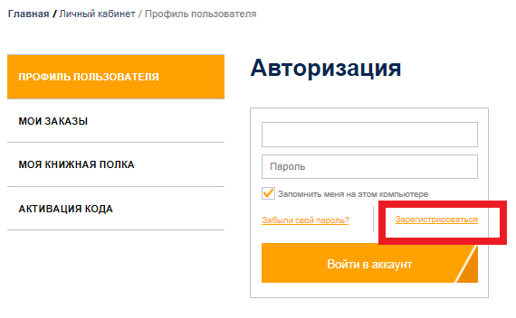

- Нажать кнопку «Зарегистрироваться».
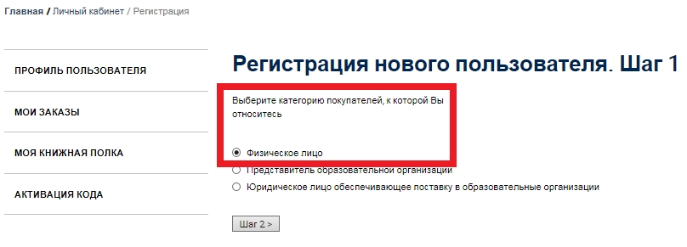

- Выберете категорию «Физическое лицо» и нажмите на кнопку «Шаг 2»

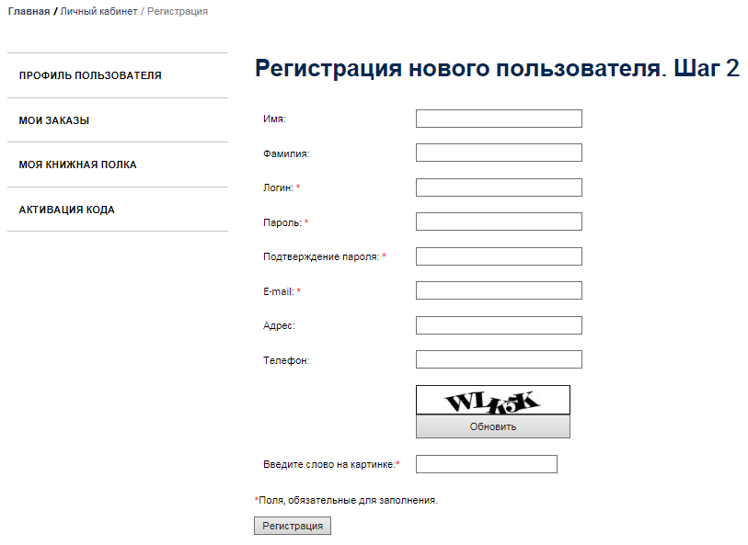

- Заполните все поля со звездочкой (обязательные) и нажмите кнопку «Регистрация».
- При правильном заполнении полей появится надпись: «Вы зарегистрированы на сервере и успешно авторизованы».

- После успешной регистрации необходимо активировать код, который можно получить у библиотекаря.

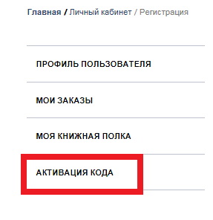

- После ввода кода, у пользователя на книжной полке появляются все доступные книги.

Научная электронная библиотека «eLIBRARY.RU»

Доступ: http://elibrary.ru/
Описание ресурса, список доступных журналов: http://lib.misis.ru/elib.html
Регистрация возможна только с компьютеров ОПК.

- По ссылке доступа зайти на сайт Научной электронной библиотеки «eLIBRARY.RU». На странице указано название нашего филиала.

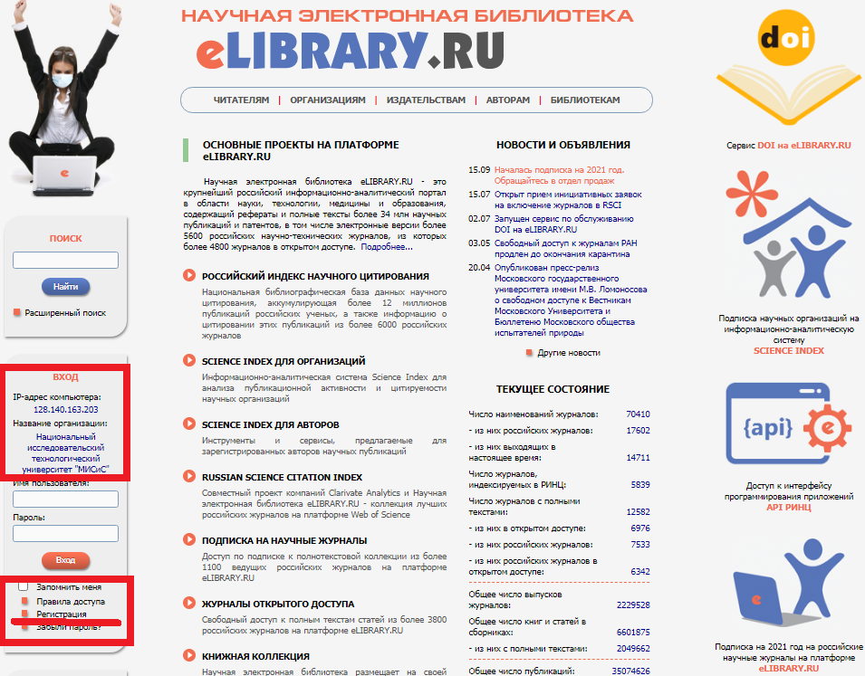

- Нажать кнопку «Регистрация».
- В регистрационной анкете заполнить все поля со звездочкой.
- Организация «Национальный исследовательский технологический университет «МИСиС» заполняется автоматически.
- В поле «Подразделение организации» выбрать – «Старооскольский технологический институт (филиал)».
- Если являетесь автором научных публикаций, поставить галочку в поле «зарегистрировать меня как автора в системе Science Index*».

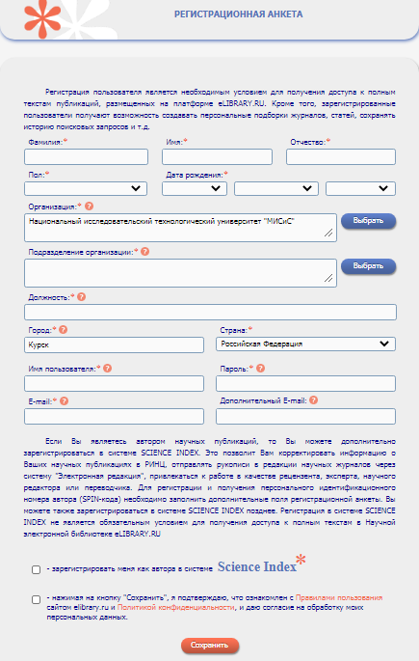

Если возникли вопросы или нужна помощь, можно обратиться в библиотеку по т. 208, 524 (1 корпус: к. 108, ОПК: к. 207).
или по электронной почте: ntb@sf-misis.ru

